Дата: 14.12.2020
Группа: 18-ПСО-1дк
Наименование дисциплины: Информационные технологии в профессиональной деятельности
Тема: Запуск программы. Главное меню, его режимы.

Работа "Spu_orb" показана на простом примере оформления отчетности за год для индивидуального предпринимателя без наемных работников.
1. Установка последней версии "Spu_orb"
Первым делом зайдите на страницу программы (http://www.pfrf.ru/branches/orenburg/info/~rabot/program/) на официальном сайте ПФР РФ и скачайте, распакуйте и установите последнюю версию Spu_orb (Если она у Вас уже установлена, увидеть версию программы можно в самой верхней строчке окна либо в верхнем меню - "Справка" - "О программе"). При установке Вы сможете выбрать версию устанавливаемого КЛАДРа — выберите КЛАДР для все России. Запустите программу.
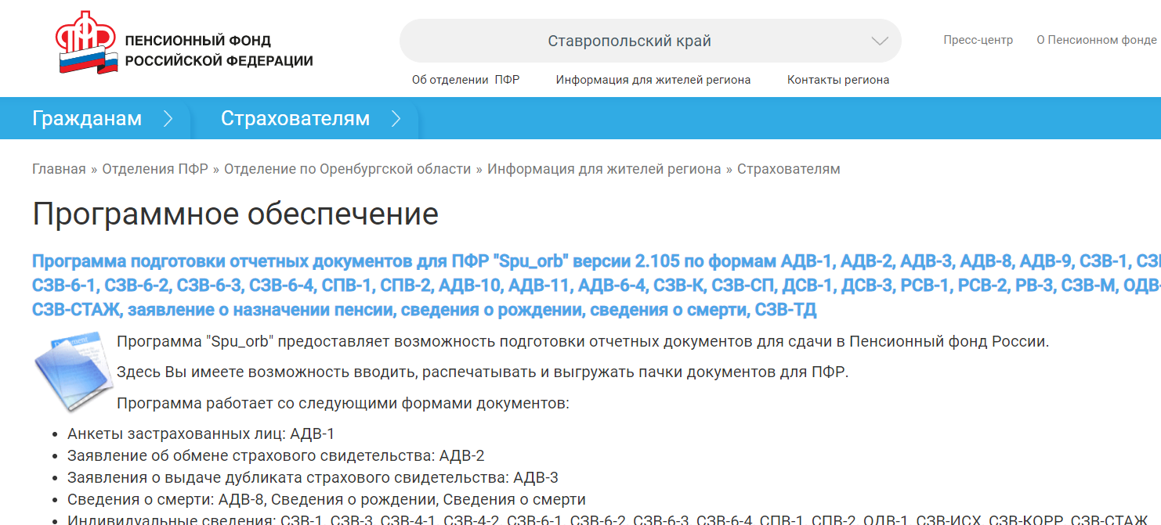

2. Ввод реквизитов.
Теперь нужно ввести свои реквизиты (или чьи-то еще, если Вы собираетесь сдавать отчетность по нескольким индивидуальным предпринимателям или организациям). Для этого в верхнем меню нажмите "Настройки" и "Реквизиты предприятия" (см. скриншот).
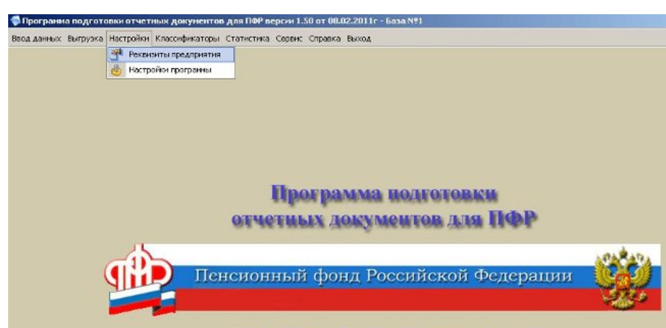
- На первой вкладке произведите следующие действия (см. скриншот):
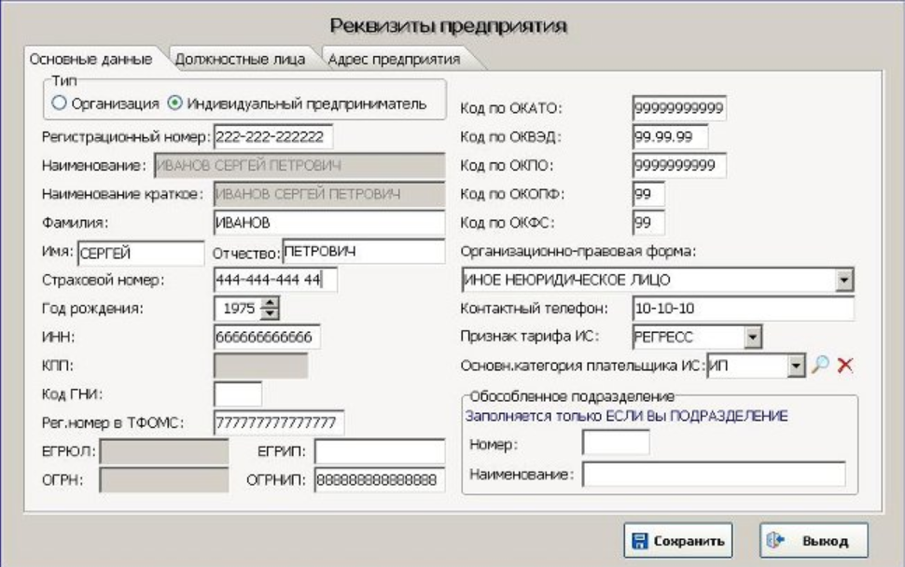
- Отметьте, что Вы "индивидуальный предприниматель".
- Введите свой регистрационный номер в ПФР (его можно найти в Уведомлении о регистрации физического лица в территориальном органе Пенсионного фонда РФ по месту жительства — Вам его выдали при регистрации ИП в регистрирущей налоговой инспекции либо в ПФР)
- Введите свои ФИО
- Введите свой страховой номер (СНИЛС)
- Введите свой год рождения
- Введите свой ИНН
- Введите свой регистрационный номер в ТФОМС (его можно узнать в Свидетельстве о регистрации страхователя в территориальном фонде обязательного медицинского страхования при обязательном медицинском страховании - Вам его выдали при регистрации ИП в регистрирующей налоговой инспекции либо в ТФОМС).
- Введите свой номер ОГРНИП (его можно узнать в Свидетельстве о регистрации физического лица в качестве индивидуального предпринимателя — Вы его получили при регистрации ИП в регистрирующей налоговой).
- Введите свои коды по ОКАТО, ОКПО, ОКОПФ, ОКФС (их можно узнать в Уведомлении о присвоении кодов статистики, которое Вы получили при регистрации ИП в регистрирующей налоговой либо в Росстате) и основной ОКВЭД — он есть в Выписке из Единого государственного реестра индивидуальных предпринимателей, которую Вы получили при регистрации ИП)
- Введите свою организационно-правовую форму и контактный телефон
- Введите основную категория налогоплательщика: ИП
Перейдите на вкладку "Должностные лица"
- В строке "Должность" напишите "ИП" (или "индивидуальный предприниматель"), в строке "Фамилия и инициалы" - свою фамилию и инициалы (см. скриншот).
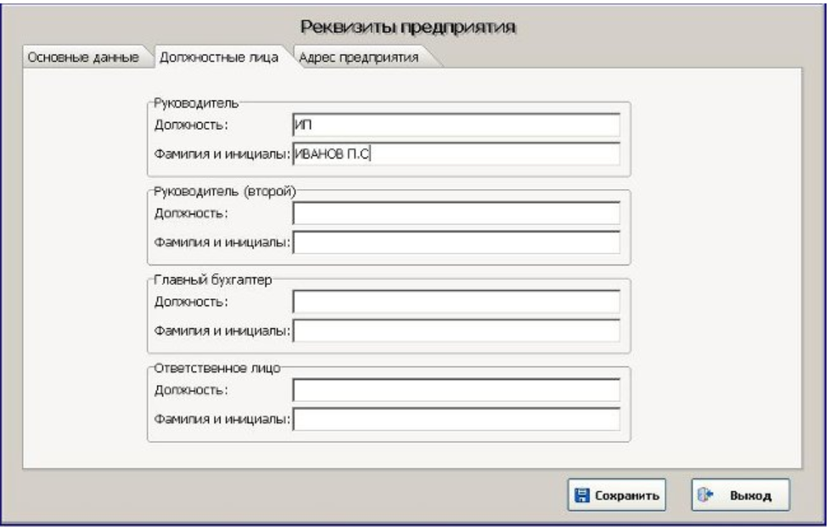
Перейдите на вкладку "Адрес предприятия".
- Заполните строку "Индекс" и "Страна". Чтобы заполнить строки "Регион", "Район", "Город", "Населенный пункт" и "Улица" - нужно нажать на кнопку с тремя точками и выбрать нужный вариант (а не писать все вручную). Заполните строки "Дом", "Корпус" и «"Квартира" (см. скриншот).
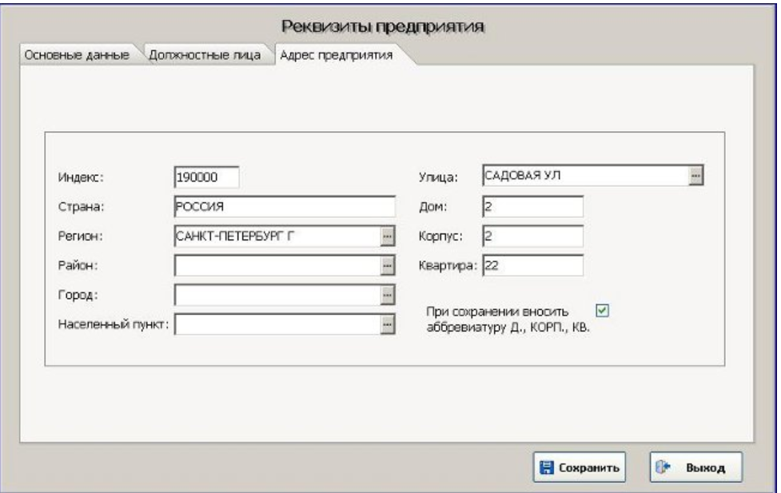
Реквизиты заполнены. Нажмите кнопку "Сохранить".

3. Ввод данных для СЗВ-6
- В верхнем меню нажмите "Ввод данных", затем "Индивидуальные сведения", затем "Формы СЗВ-6" (см. скриншот).
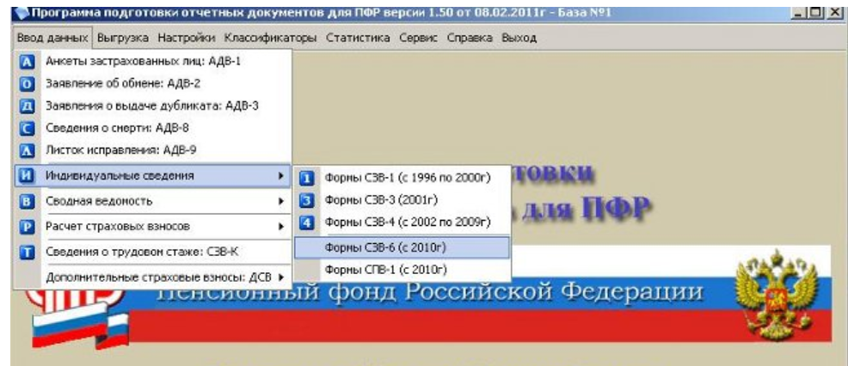
- В открывшемся окне нажмите кнопку "Добавить" (см. скриншот)
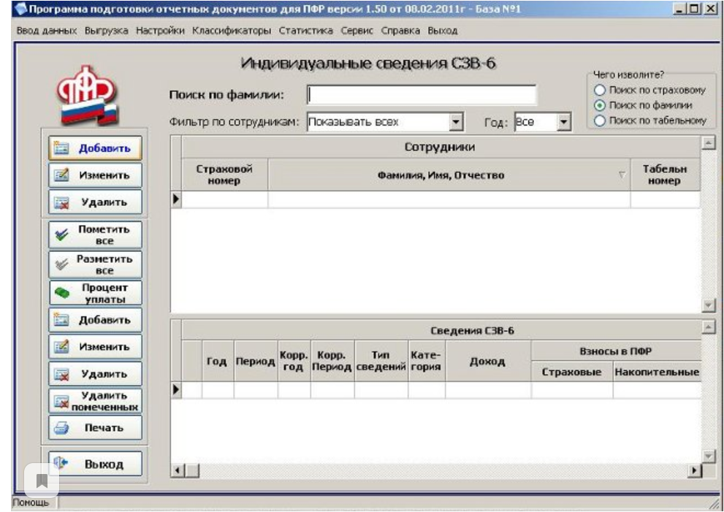
- В открывшемся окне ввода анкетных данных нажмите на кнопку "Перенос данных из реквизитов предприятия для ИП". При этом перенесутся данные страхового номера и ФИО. Заполните оставшиеся строки (ИНН, Пол, Дата рождения, Населенный пункт, Район, Регион, Телефон) (см. скриншот).
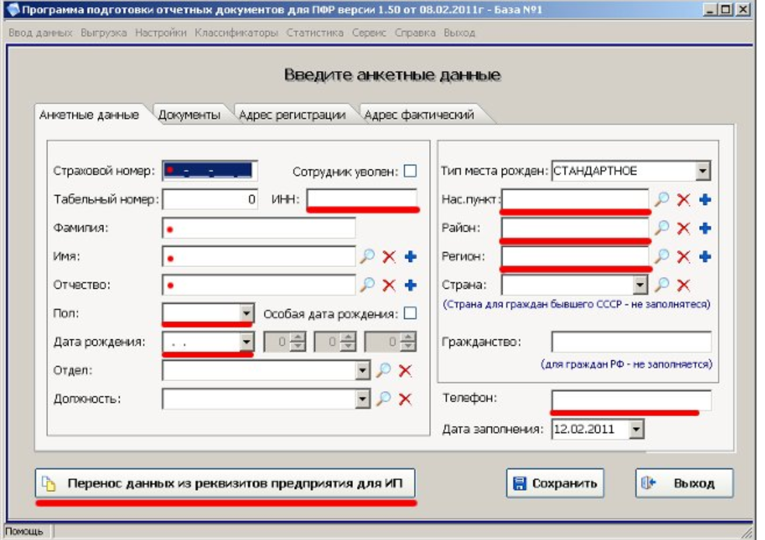
- Если Ваш адрес проживания отличается от адреса прописки — перейдите на вкладку "Адрес фактический" и введите свой адрес (см. скриншот). Нажмите кнопку "Сохранить"
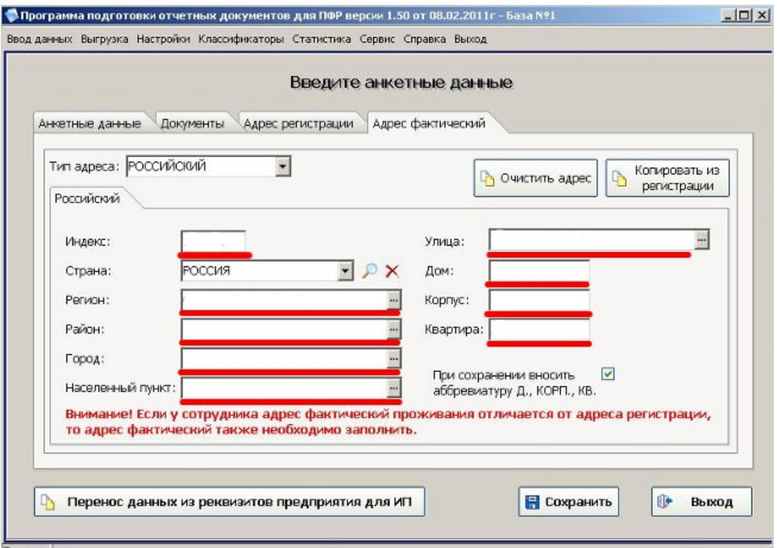
Теперь нажмите кнопку "Добавить", которая находится в середине левого меню (см. скриншот).
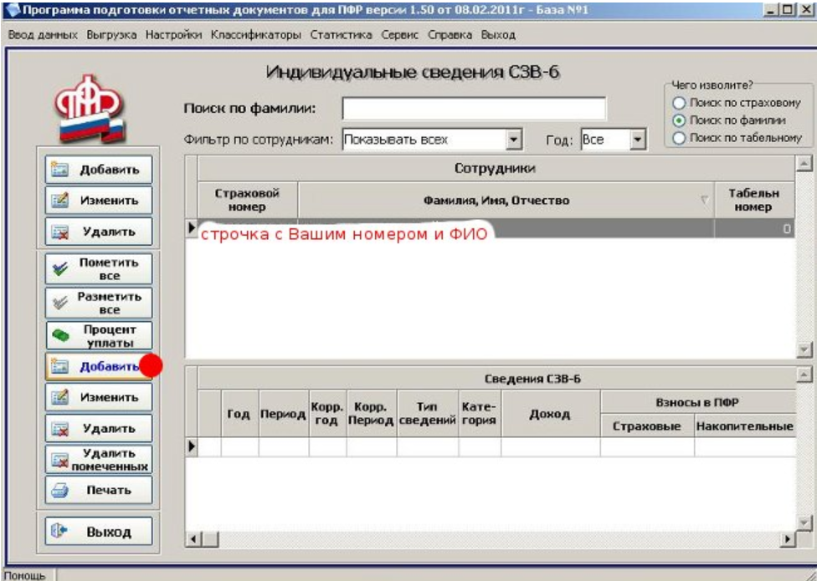
- В открывшемся окне в строке "Календарный год" выберите год, за который отчитываетесь, в строке "Отчетный период" - свой отчетный период ("0 — год 2010"), строке "Категория плательщика" выберите "ФЛ" (см. скриншот).
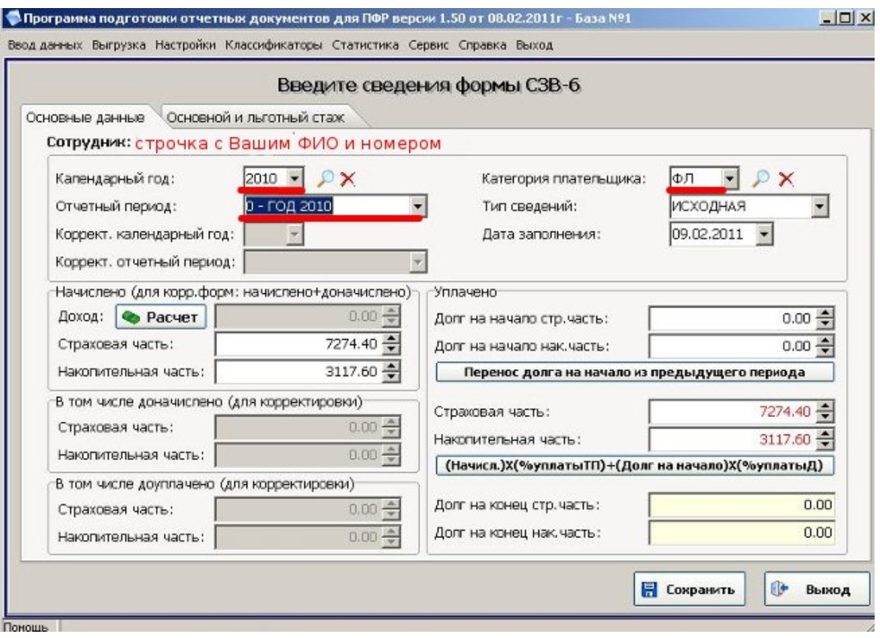
- Перейдите на вкладку "Основной и льготный стаж" и нажмите на верхнюю кнопку "Добавить" (см. скриншот).
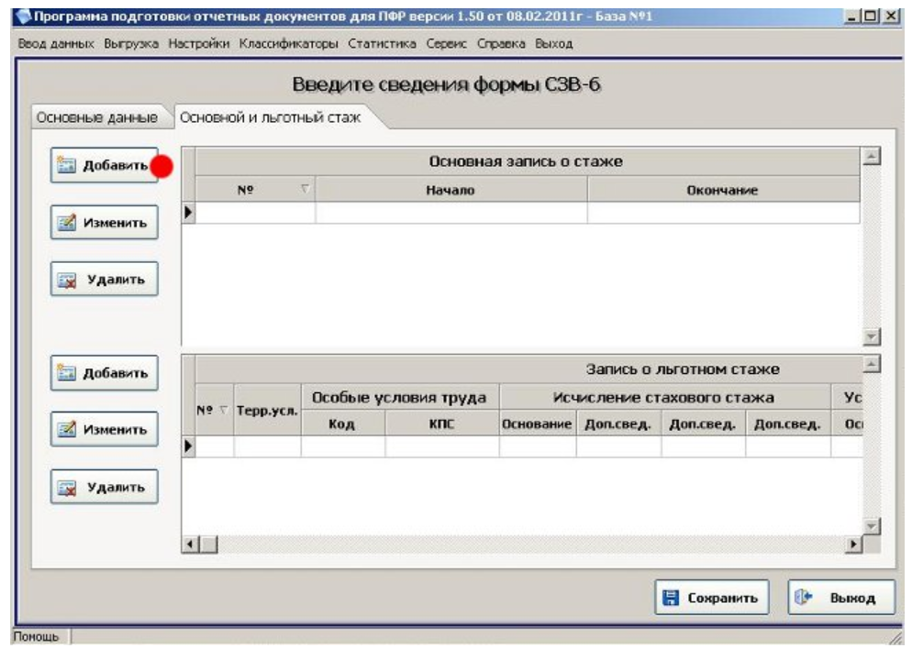
- В появившемся окошке введите нужные даты (напр. с 01.01.2010 по 31.12.2010 — см. скриншот), нажмите "Принять".
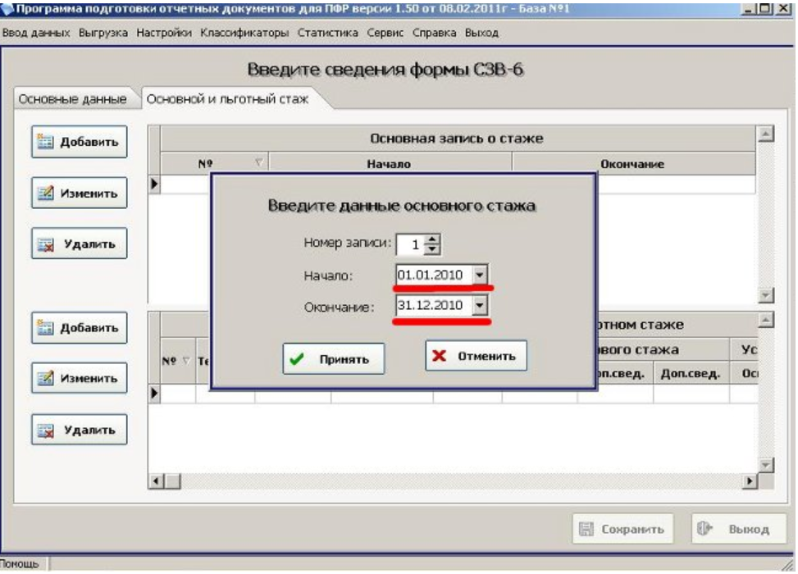
- Нажмите кнопку "Сохранить", затем "Выход" внизу левого меню.

4. Выгрузка данных и печать РСВ-2
- В верхнем меню выберите "Выгрузка", далее "Выгрузка расчета страховых взносов" и нажмите на "Выгрузка РСВ-2" (см. скриншот).
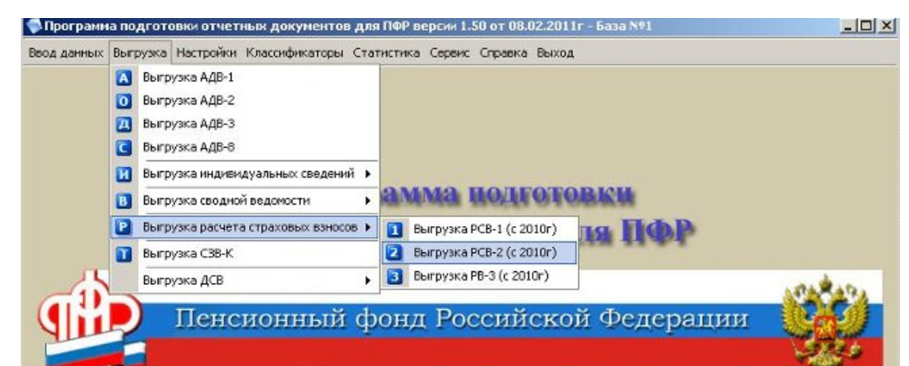
- В открывшемся окне нажмите на кнопку "Выгрузить", далее на кнопку "Запись пачек в файлы" и сохраните файлы на жестком диске, флэшке или дискете. Нажмите кнопку "Печать пачек" и распечатайте РСВ-2 (см. скриншот).
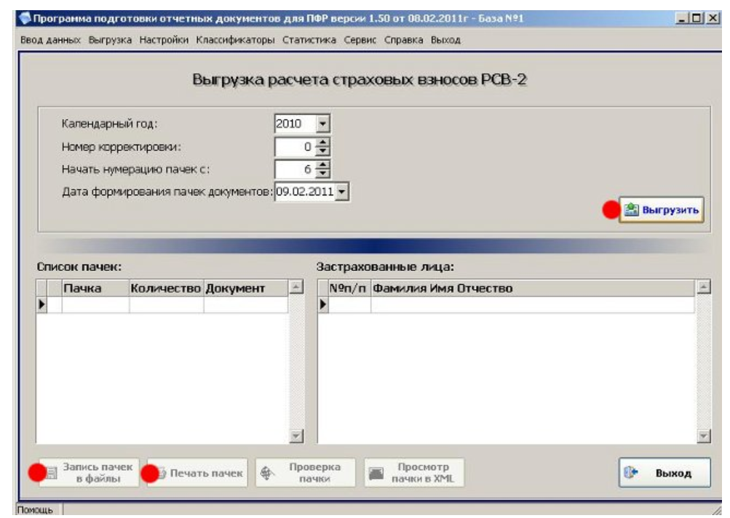
Все. Создание отчетности закончено. Если Вы уже прочитали про оплату и отчетность по взносам на странице о фиксированных платежах и позвонили в ПФР (для уточнения) — можно идти сдавать.

Контрольные вопросы:
  - Какие функции обеспечивает программа"Spu_orb"?
  - Как узнать свои коды по ОКАТО, ОКПО, ОКОПФ, ОКФС?
  - Как узнать свой регистрационный номер в ТФОМС?
  - Как заполнить строки "Регион", "Район", "Город", "Населенный пункт" и "Улица"?
  - Что такое форма РСВ-2 и кто должен ее сдавать?

